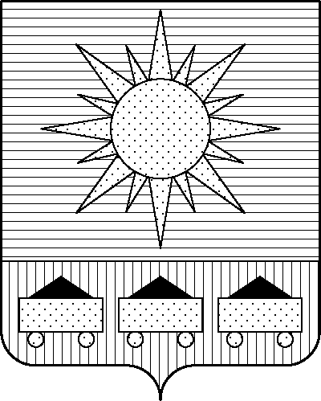ПРИМОРСКИЙ КРАЙ

## КОНТРОЛЬНО-СЧЕТНАЯ ПАЛАТА

## АРТЕМОВСКОГО ГОРОДСКОГО ОКРУГА

### ЗАКЛЮЧЕНИЕ

11.10.2023 г. Артем № 118

На проект постановления администрации Артемовского городского округа «О внесении изменений в постановление администрации Артемовского городского округа от 28.03.2017 № 392-па «Об утверждении муниципальной программы «Содержание муниципального жилищного фонда Артемовского городского округа» (в ред. от 15.09.2023 № 505-па)

Заключение на проект постановления администрации Артемовского городского округа «О внесении изменений в постановление администрации Артемовского городского округа от 28.03.2017 № 392-па «Об утверждении муниципальной программы «Содержание муниципального жилищного фонда Артемовского городского округа» (в ред. от 15.09.2023 № 505-па) (далее - проект постановления) подготовлено на основании пункта 2 статьи 157 Бюджетного кодекса РФ, раздела 8 Положения о контрольно-счетной палате Артемовского городского округа, утвержденного решением Думы Артемовского городского округа от 22.12.2005 № 254, пункта 2.4 Положения о бюджетном процессе в Артемовском городском округе, утвержденного решением Думы Артемовского городского округа от 25.05.2006 № 322, плана работы контрольно-счетной палаты на 2023 год.

При подготовке настоящего заключения использованы: Бюджетный кодекс Российской Федерации, Федеральный закон от 06.10.2003 № 131-ФЗ «Об общих принципах организации местного самоуправления в Российской Федерации», постановление администрации Артемовского городского округа от 29.07.2013 № 1890-па «Об утверждении Порядка принятия решений о разработке муниципальных программ и ведомственных целевых программ, их формирования, реализации и оценки эффективности в Артемовском городском округе» (далее – Постановление № 1890-па).

Проведенной экспертизой проекта постановления установлено:

1. Изменение муниципальной программы «Содержание муниципального жилищного фонда Артемовского городского округа» (далее – Программа) связано с внесением изменений в объемы финансового обеспечения мероприятий в пределах утвержденных лимитов бюджетных ассигнований на реализацию Программы в целом.

2. Общий объем финансового обеспечения Программы на 2023-2025 годы **не меняется.**

Всего на реализацию Программы на 2023-2025 годы планируется направить 151 139,00010 тыс. рублей, в том числе по годам: 2023 год – 77 267,45032 тыс. рублей, 2024 год – 36 915,10354 тыс. рублей; 2025 год – 36 956,44624 тыс. рублей.

3. Проектом постановления вносятся изменения в Приложение 9 «Перечень мероприятий Программы на 2023-2025 г.г.» к Программе:

3.1. В рамках комплекса процессных мероприятий Программы **«1.1. Приведение муниципального жилищного фонда в соответствие с требованиями действующего законодательства»** изменяетсяфинансирование мероприятий (2023 год):

«*1.1.4. Проведение капитального (текущего) ремонта муниципальных жилых помещений, свободных от регистрации и проживания граждан*» - финансирование уменьшено на 577,53401 тыс. рублей (неполное исполнение контракта 04А от 07.04.2023 в связи с его расторжением);

*«1.1.5. Ремонт жилых помещений и общедолевого имущества муниципальной собственности»* финансирование увеличено на 527,53401 тыс. рублей. Средства планируются на ремонт объектов, относящихся к муниципальному жилищному фонду;

*«1.1.6. Получение заключений специализированных организаций о состоянии конструктивных элементов многоквартирных домов*» - финансирование увеличено на 50,00 тыс. рублей.

4. Соответствующие изменения внесены в приложение 10 «Мероприятия программы на 2023-2025 гг. Сведения о взаимосвязи целевых показателей (индикаторов) с мероприятиями программы и ожидаемыми результатами их реализации» к Программе.

Заказчиком Программы в качестве обоснования объема финансового обеспечения мероприятий представлены обоснования цены закупки, определенной на основании метода сопоставимых рыночных цен (коммерческие предложения потенциальных исполнителей), локальные сметные расчеты, данные сайта zakupki.gov.ru.

По итогам экспертизы проекта постановления администрации Артемовского городского округа «О внесении изменений в постановление администрации Артемовского городского округа от 28.03.2017 № 392-па «Об утверждении муниципальной программы «Содержание муниципального жилищного фонда Артемовского городского округа» (в ред. от 15.09.2023 № 505-па) замечания отсутствуют.

Председатель контрольно-счетной палаты

Артемовского городского округа Е.Г. Герасимова